Пожарно-спасательный центр: динамика роста, передовые технологии и высокий профессионализм

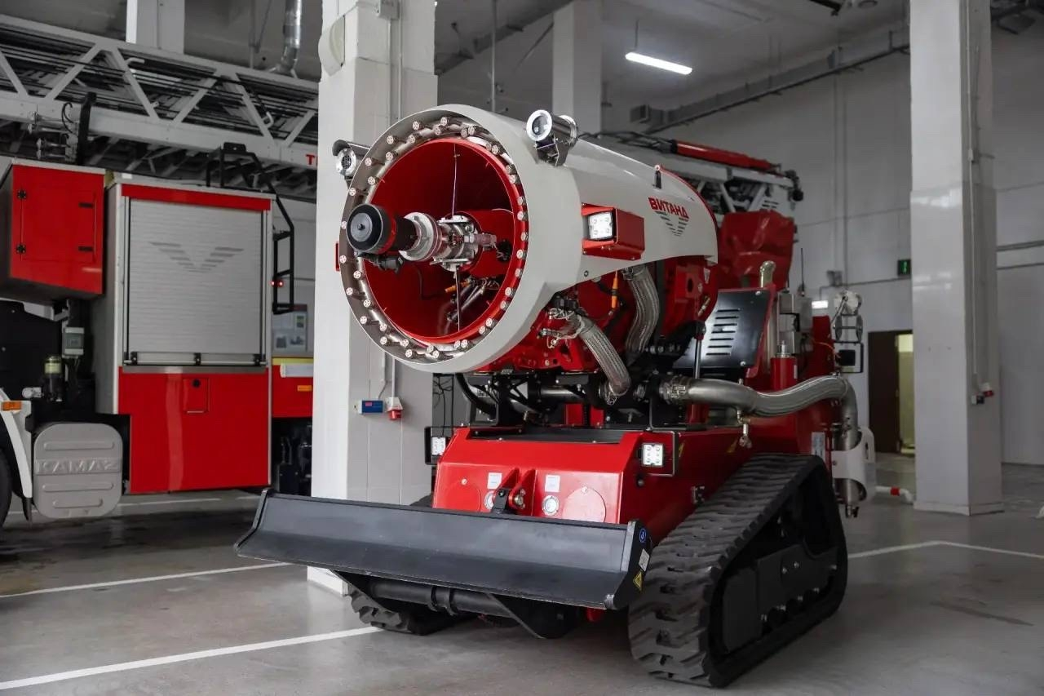

9 сентября 2008 года в столице был создан Пожарно-спасательный центр.
За восемнадцать лет его деятельность стала эталоном для всей системы обеспечения безопасности столицы, а накопленный опыт и материально-техническая база позволяют решать задачи любой сложности.
На вооружении - эксклюзивная техника, в том числе: пожарно-спасательные мотоциклы, кинологические расчёты, снегоболотоходы «Линкор», подъёмник «Спайдер», роботизированные комплексы МРК.
Одно из приоритетных направлений деятельности Пожарно-спасательного центра – обучение и аттестация специалистов на новые виды работ, необходимых для обеспечения комплексной безопасности жителей столицы. Высокий уровень профессионального мастерства подтверждается многочисленными победами в профильных соревнованиях и конкурсах.
? Какие технологии применяются при тушении пожаров в высотных зданиях
? Сколько программ профессиональной подготовки действуют в центре
? Какие новые вызовы стоят перед специалистами
Ответы на эти и другие вопросы – здесь: https://www.mos.ru/news/item/175509073/

